1. 电源管理模块

本项目中，编码器电机采用12V锂电池供电。

LM2596模块具有1A以上电流带载能力。通过LM2596 5V稳压模块提供逻辑电源，给stm32，openmv，k210提供电源。

1. A4950电机驱动模块

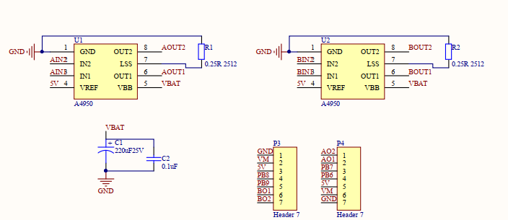

本项目中电机驱动模块，采用A4950双路电机驱动模块，相比于TB6122和L298电机驱动，其负载电流大，正负相转换快速稳定，驱动电压，驱动频率范围大。

通过stm32f401主控芯片的定时器TIM3的通道1，2，3，4输出四路1KHZ PWM波，左轮的有效驱动占空比等于通道1与、通道2的占空比之差，右轮的有效占空比等于通道3、通道4的占空比之差；当两通道占空比相等时为制动模式；两通道一个占空比为1，另一个占空比大于1时为驱动模式。

通过PID算法对PWM波的占空比进行实时调制，实现对本项目中对小车高速巡线时的速度，转向，差速控制。

1. OpenmvH7视觉巡线模块

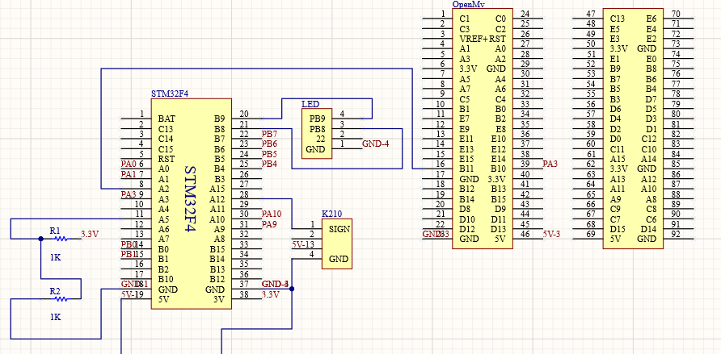

OpenmvH7是一款基于stm32H7高性能系列的一个micropython开源视觉项目，通过其功能丰富的视觉算法和灵活方便的接口，能够实现本项目中红线识别和小车路径规划。

首先通过openmv阈值编辑器，得到红线的RGB阈值RED_THRESHOLD=(69, 16, -13, 75, 20, 103)。在红色阈值内，对采集图像进行二值化和边缘腐蚀，使图像只保留红线的有效像素点，并滤去干扰杂点。

对有效像素点进行线性回归算法，得到红线的线性拟合参数:倾角和几何中心，得到小车当前偏移红线的方向角误差和偏心位移误差，并能通过openmv的USART3将误差信息传输到主控stm32f401。通过巡线环-位移环-速度环三串级PID，实现对小车巡线前进的实时控制。

1. OPENMV数字识别

OPENMV先识别出黑色数字部分矩形，再对该区域进行特征点匹配，选取匹配程度最高的那个数字作为目标数字

